Муниципальное бюджетное дошкольное образовательное учреждение
«Детский сад общеразвивающего вида №11»

Отчёт о проведённой работе по ПДД с детьми разновозрастной группы от 1,5 до 3 лет «Б»

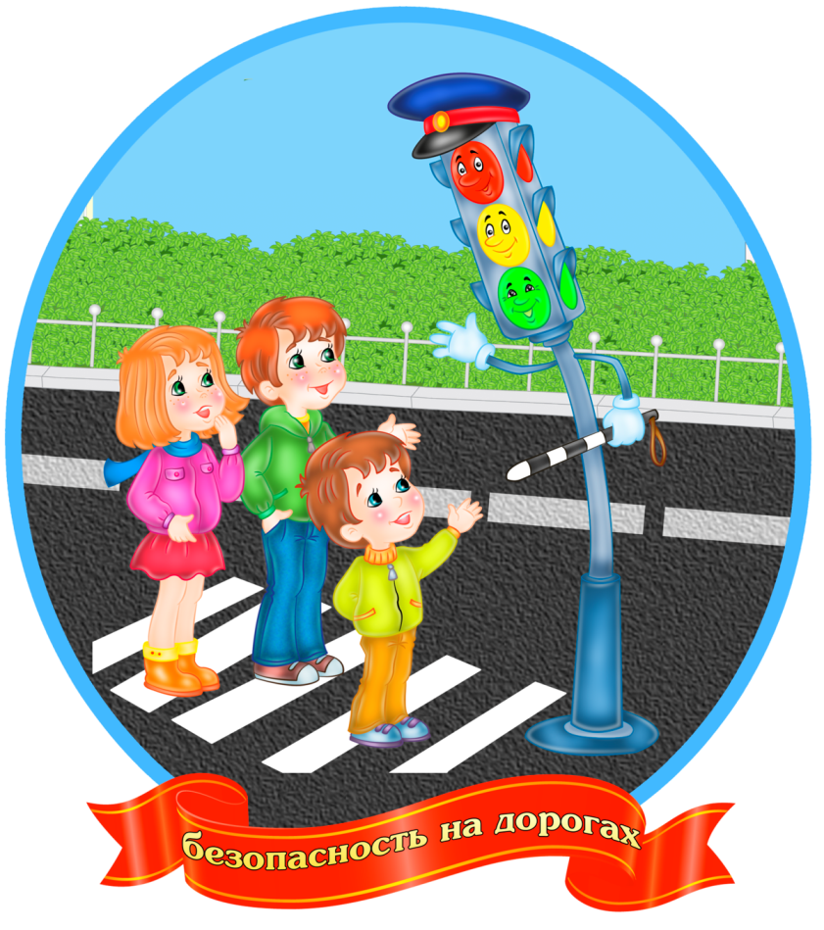

Выполнил:
Воспитатель
Гришина М.С.

г.Новомосковск
2019-2020 уч. г.
С детьми разновозрастной группы было проведено мероприятие по профилактике и изучению ПДД. В целях работы по предупреждению детского дорожно-транспортного травматизма и предупреждения дорожно-транспортных происшествий.
Целью данного мероприятия является предотвращение дорожно-транспортного травматизма среди воспитанников.
Образовательная область: познавательное развитие (ознакомление с правилами ПДД), развитие речи, социализация окружающего пространства.
Задачи:
- выработать у детей представление об улицах и дорогах как о потенциально опасном пространстве, где нужно проявлять максимум внимания и сосредоточенности;
- сформировать знания, практические умения и навыки по безопасному поведению на дороге и в транспорте;
- формировать на протяжении воспитательного процесса мотивацию к ответственному и сознательному поведению на улицах и дорогах, от которого зависит жизнь людей.
Очень важно с дошкольного возраста формировать у детей навыки безопасного поведения на дороге. Так как нашим детям предстоит жить при несравненно большой агрессивности автомобильного движения, а поэтому с каждым днем все сложнее обеспечить их безопасность.
Мы все – взрослые и дети – являемся участниками дорожного движения.
И для своей безопасности все должны соблюдать правила дорожного движения. Важно воспитать у детей чувство ответственности за свое поведение на улице и добиваться того, чтобы соблюдение правил дорожного движения стало для них привычкой. Это – задача в первую очередь ДОУ и семьи. Воспитатели прививают дошкольникам навыки и умения, связанные с безопасностью дорожного движения, способствуют воспитанию у них самостоятельности, активности в применении положительного примера, формируют критическое мышление. Для этого должны выполняться, как минимум два условия: родители должны знать и соблюдать правила дорожного движения и постоянно уделять время занятиям, связанным с обучение правилам безопасного поведения на дорогах и умением применять их на практике.
В игровой форме дети повторили правила поведения на улицах и дорогах села для этого мы изготовили макет « перекресток».
Чтение художественной литературы, прослушивание в записи музыкальных произведений.

В нашей группе проводилась прогулка
• пешеходный переход.

